**EĞER** Filtreleme isteği>0

**AL** Bütün Filtreler

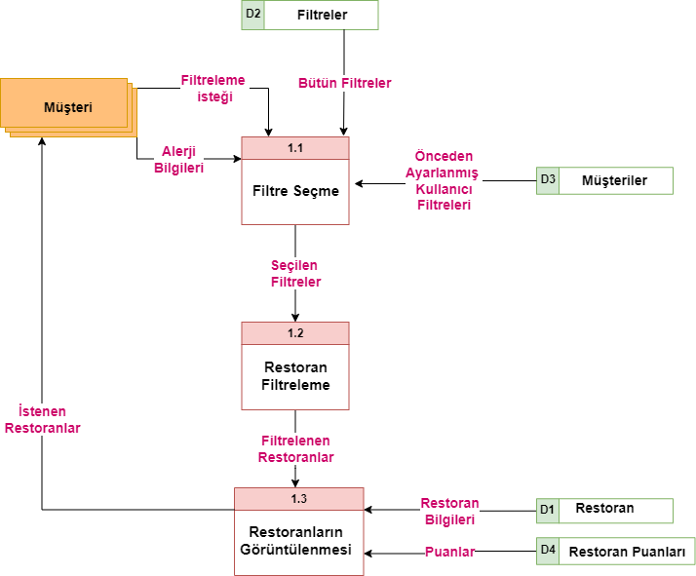**EĞER** Önceden ayarlanmış kullanıcı filtreleri >0

**İSE**

**AL** Önceden ayarlanmış kullanıcı filtreleri

**DEĞİLSE**

**AL** Alerji Bilgileri

**YAP** Filtre Seçme

**AL** Seçilen Filtreler

**KONTROL ET** Seçilen Filtreler

**YAP** Restoran Filtreleme

**AL** Filtrelenen Restoranlar

**KONTROL ET** Filtrelenen Restoranlar

**EĞER** Filtrelenen Restoranlar>0

**İSE**

**AL** Restoran Bilgileri

**AL** Puanlar

**YAP** Restoranların Görüntülenmesi

**EĞER** Restoranların Görüntülenmesi>0

**İSE** Restoranları Müşteriye Gönder

**DEĞİLSE** Hata Mesajı (Kriterlere Göre Restoran Bulunamadı!)

**SON**